Главная окружная площадка фестиваля "Московская весна" открылась 1 мая на Профсоюзной улице рядом со станцией метро «Новые Черемушки»
30.04.2015
С 1 по 11 мая в Москве проходит фестиваль "Московская весна", который объединит празднование Дня весны и труда и Дня Победы.
Как заявил глава Департамента торговли услуг Алексей Немерюк, стартовавший 1 мая фестиваль "продолжит ту замечательную традицию, которая была заложена в Москве три года назад". Организованные в городе торговые площадки предоставляют москвичам и гостям столицы возможность не только приобретать уникальные товары, но и интересно отдыхать во время майских праздников. На всех площадках помимо собственно торговли организована большая развлекательная программа с разнообразными мастер-классами и увлекательной анимацией. .
В нашем округе главная фестивальная площадка расположена на Профсоюзной улице, вл. 41 (метро «Новые Черемушки»). Тема ярмарочной площадки - «Лучшие товары для сада и дачи».
На этой площадке можно приобрести товары народных промыслов, текстильные и кованные изделия, саженцы, рассаду, семена. изделия из лозы.
9 мая там будет установлена военная палатка и полевая кухня, рестораторы предложат по случаю праздника специальное меню. Участие в празднике (как и на других площадках) примут военно-патриотические клубы школ округа. Пройдут культурно-развлекательные и спортивные мероприятия (конкурс детского рисунка, концерты, акция «Георгиевская лента»).
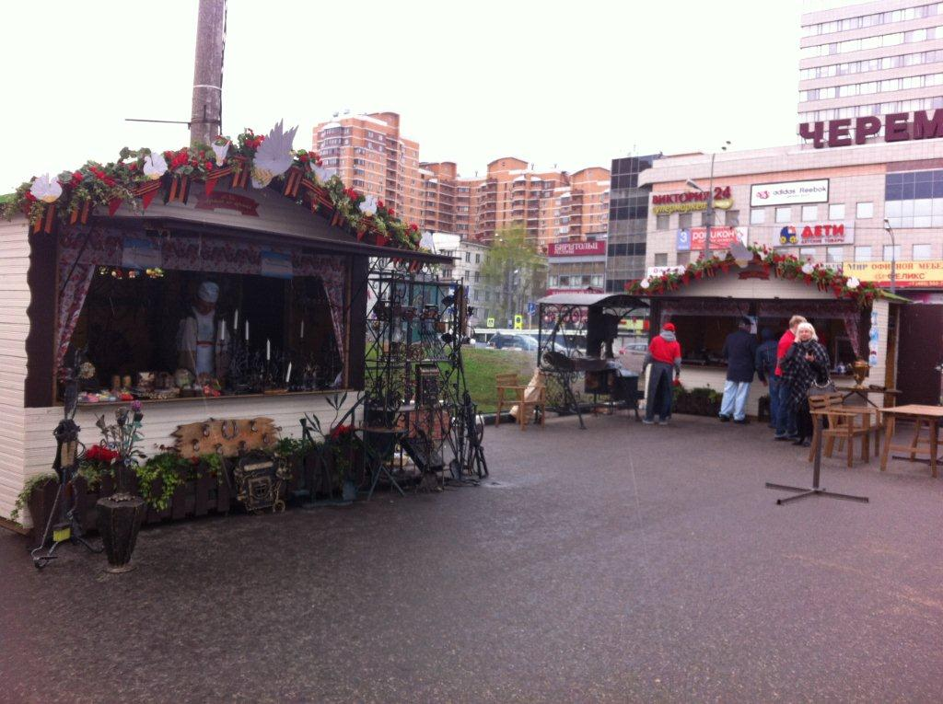
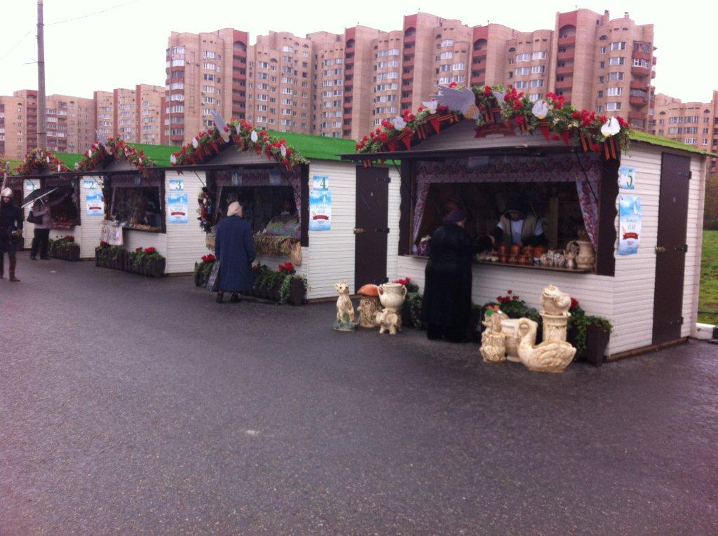
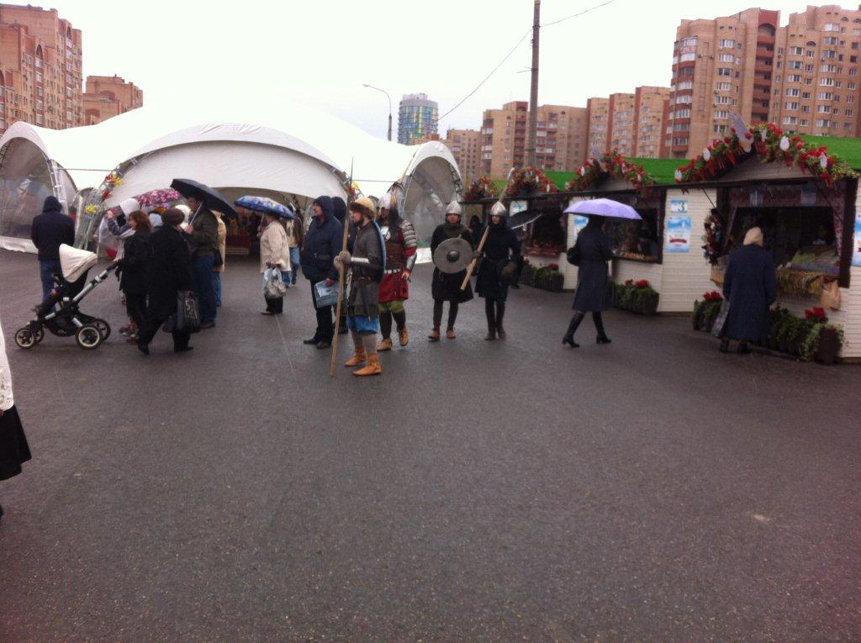

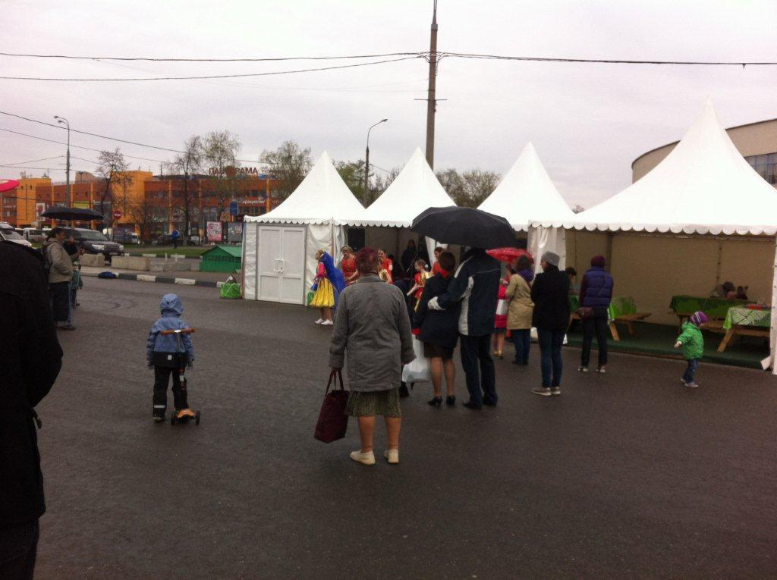
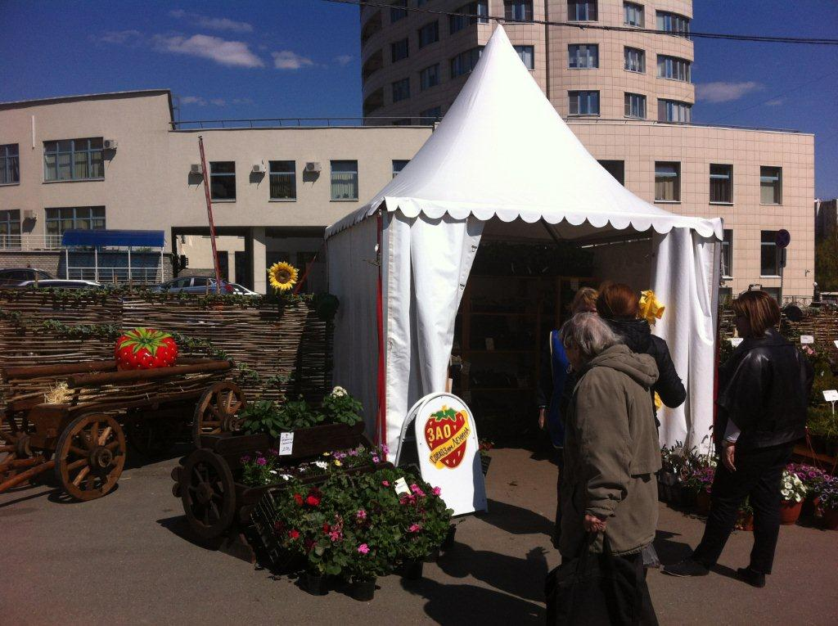
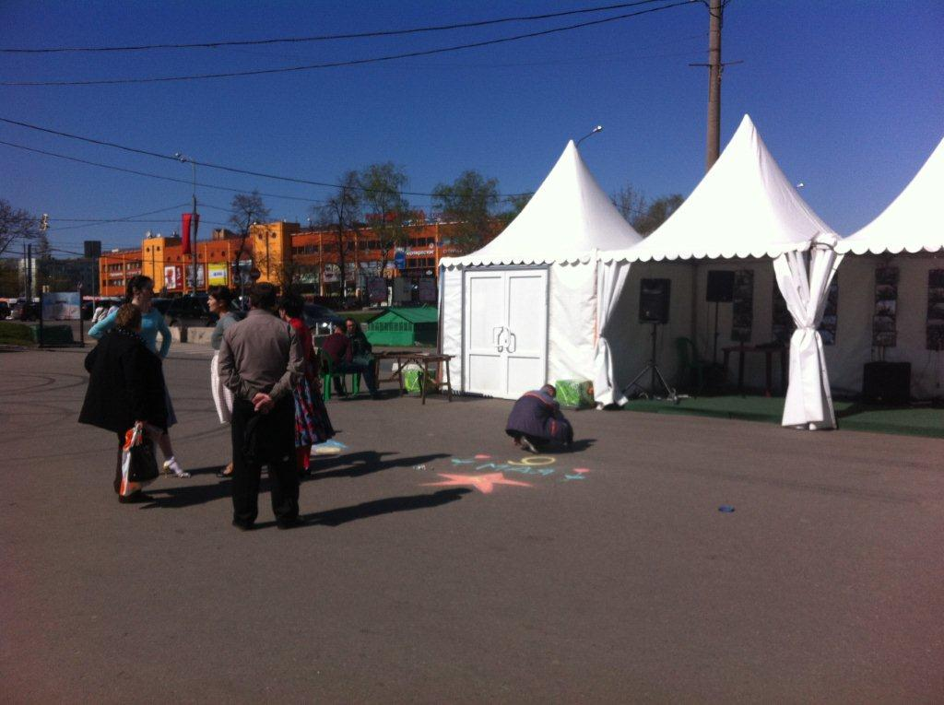

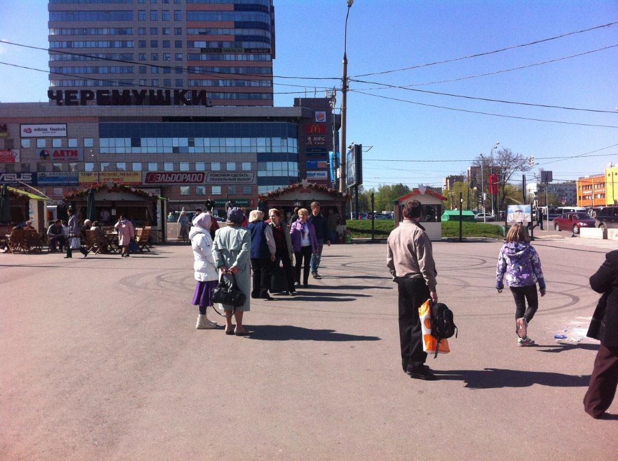
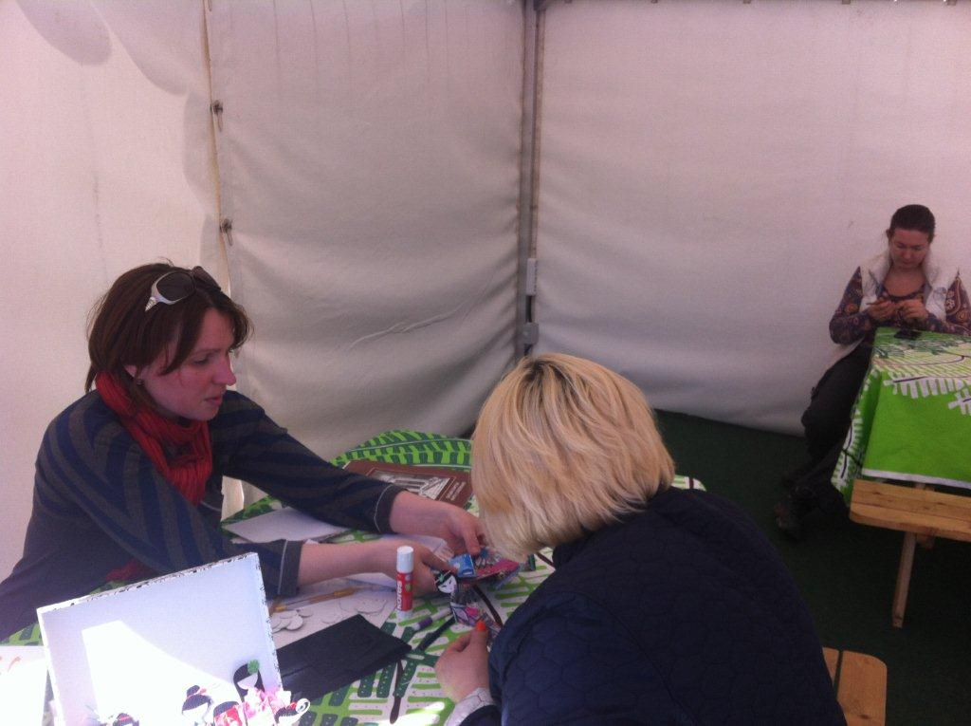
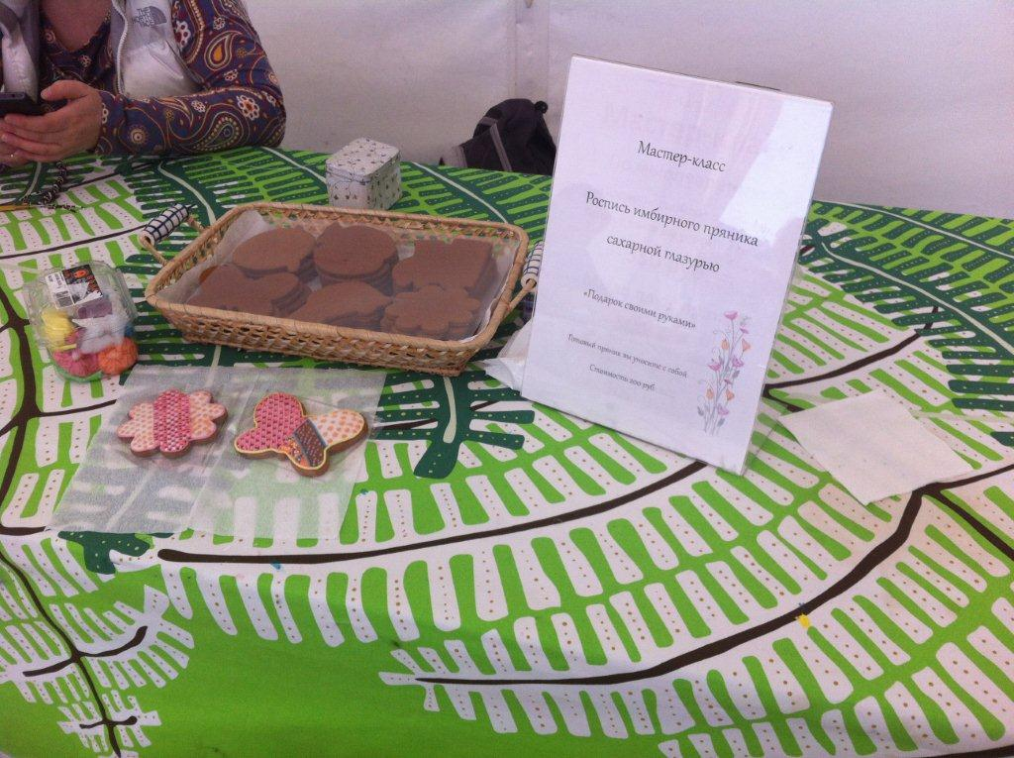

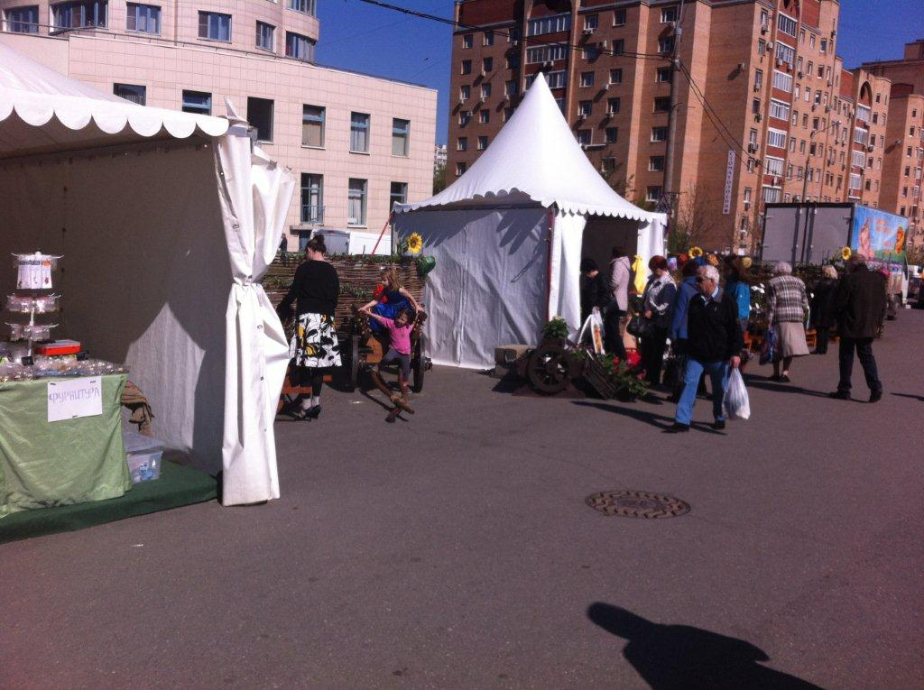
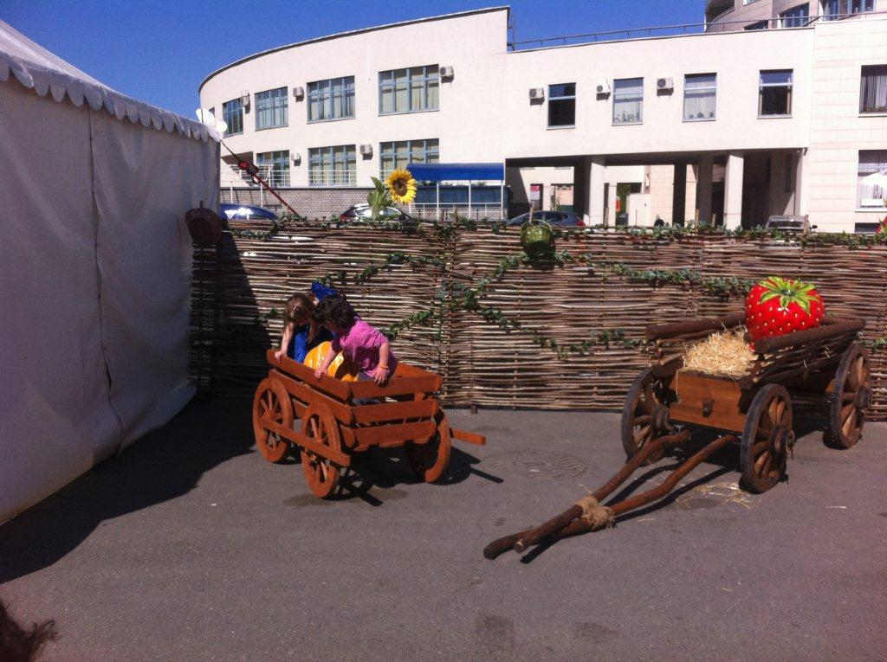

Адрес страницы: http://uzao.mos.ru/presscenter/news/detail/1812875.html
Префектура Юго-Западного административного округа города Москвы

